《认知神经科学原理》实验报告
任课教师：马琳
专业： 计算学部
姓名：
学号：
日期：

ERPs定义及性质

脑认知功能与ERPs关联关系

认知神经科学实验范式及意义
- 听觉Oddball实验及结果分析
实验目的及意义：
探究人在加工小概率刺激时，大脑的异常反应。经典Oddball范式为在一项实验中，随机呈现作用于同一感觉通道的两种刺激，刺激出现的概率有很大差别。概率大者我们称之为标准刺激（standard stimuli），相当于是整个实验中的背景；概率小和偶然出现的刺激则为偏差刺激（deviant stimuli）。

实验流程：
实验共包含两种声音刺激，两种声音刺激除音高外完全相同，两种声音出现的频率不同（高音：低音=1：4）。两种声音随机出现，被试需对两种声音刺激做出不同的按键反应。

问题：
      - 计算标准刺激和偏差刺激对应的准确率以及反应时长，并进行比较和分析；
      - 分析标准刺激和偏差刺激对应的ERP差异，并测量幅值、潜伏期差异对应的脑区、电极以及时间；
      - 请检索与实验相关5篇文献综述与之相关结果。

事件码说明：
11： 2000Hz声音刺激
22： 500Hz声音刺激
1： 对2000Hz声音进行按键响应
2： 对500Hz声音进行按键响应

- 信息相关电位认知实验(请检索最少5篇相关文献)
实验目的及意义：
当刺激材料含有信息时，脑在对刺激中的信息进行加工的过程中，是否会产生一系列信息加工相关的认知成分？信息加工过程中，脑活动的EEG/ERP表现是否存在？若存在，则该成分或者表现是否有一定的模式，呈现一定的规律？
实验流程：
实验共有3轮，每轮5个blocks，每个block含有30个trials。
实验时长36min。
实验流程如图所示
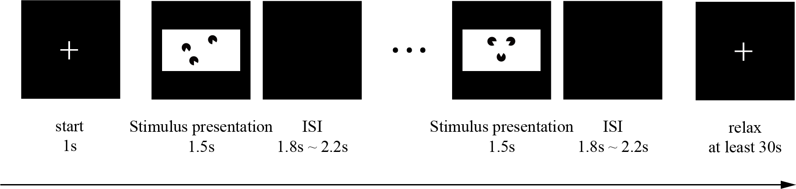
图1 实验流程图
在每个trial中，被试需根据当前显示的图像是否含有信息进行判断，含有信息按下键盘方向键左键，不含有信息的按下键盘方向键右键。
问题：
1：请你分析在判断有信息和无信息时，准确率和反应时间有何区别？

准确率：
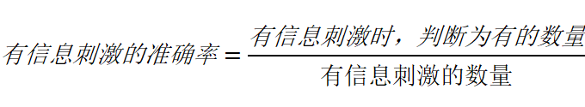
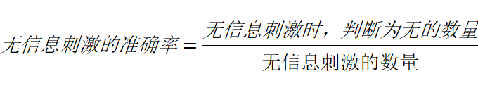
反应时间为：在判断正确的trial中，反应时刻-刺激发生时刻

2：请分析
在有信息刺激时，花鸟图案刺激引起的ERP和几何图像刺激引起的ERP有何差异？
在无信息刺激时，花鸟图案刺激引起的ERP和几何图像刺激引起的ERP有何差异？
（分析ERP成分的幅值、潜伏期等差异即可）

3：请分析
在几何图像trial中，含信息刺激引起的ERP与不含信息刺激引起的ERP有何差异？这些差异主要体现在哪些脑区（通过脑地形图说明）？

信息相关电位实验事件码说明：
31：三个扇形图案位置与开口方向完全随机分布，无信息刺激
32：三个扇形图案位置固定，开口方向固定，有信息刺激
33：三个扇形图案位置固定、开口方向随机，无信息刺激
41：四个扇形图案位置与开口方向完全随机分布，无信息刺激
42：四个扇形图案位置固定，开口方向固定，有信息刺激
43：四个扇形图案位置固定、开口方向随机，无信息刺激
51：花鸟图案完全随机分布，无信息刺激
52：花鸟图案能形成人脸轮廓，有信息刺激
53：花鸟图案完全随机分布，无信息刺激
1：判断为有信息刺激
2：判断为无信息刺激

